1. Romexpo Exhibition Centre
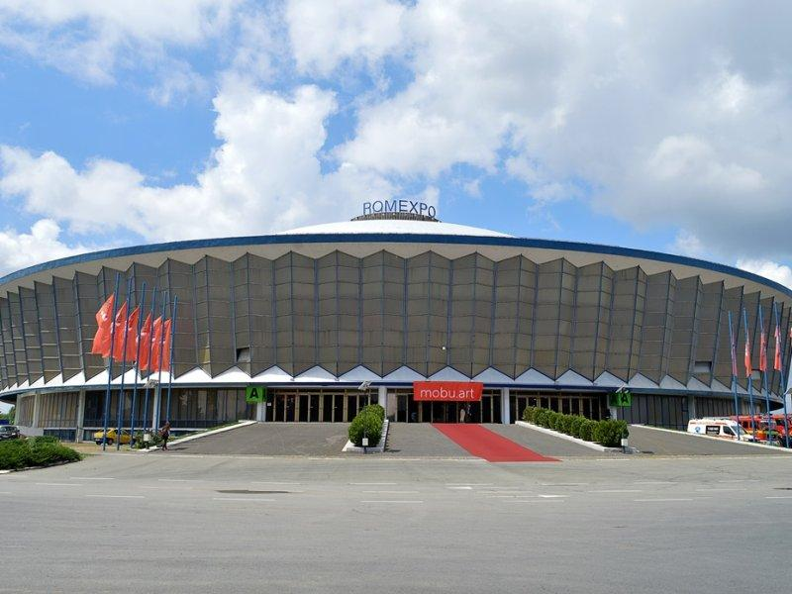
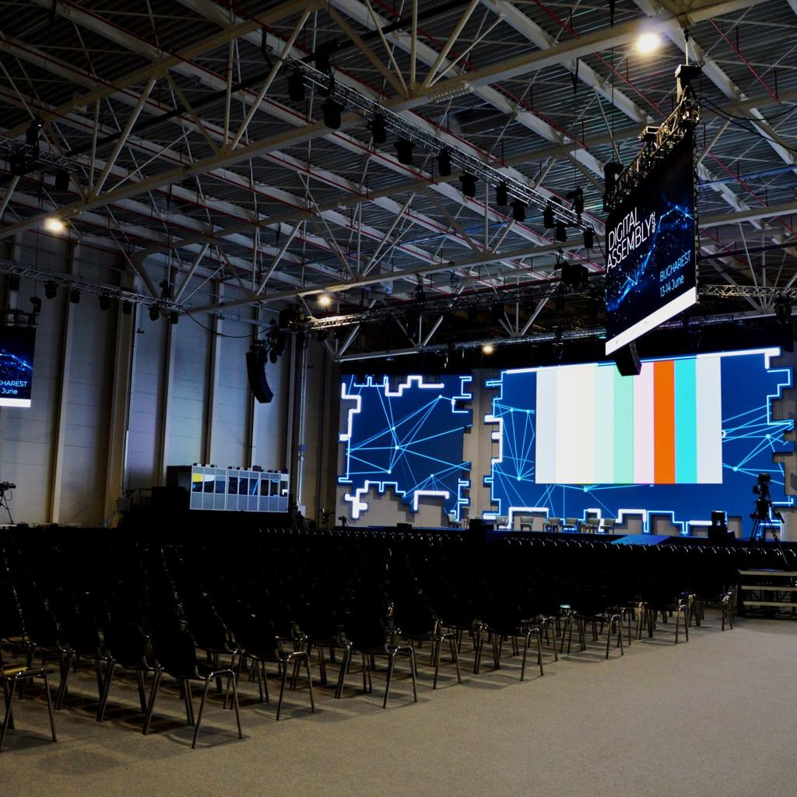
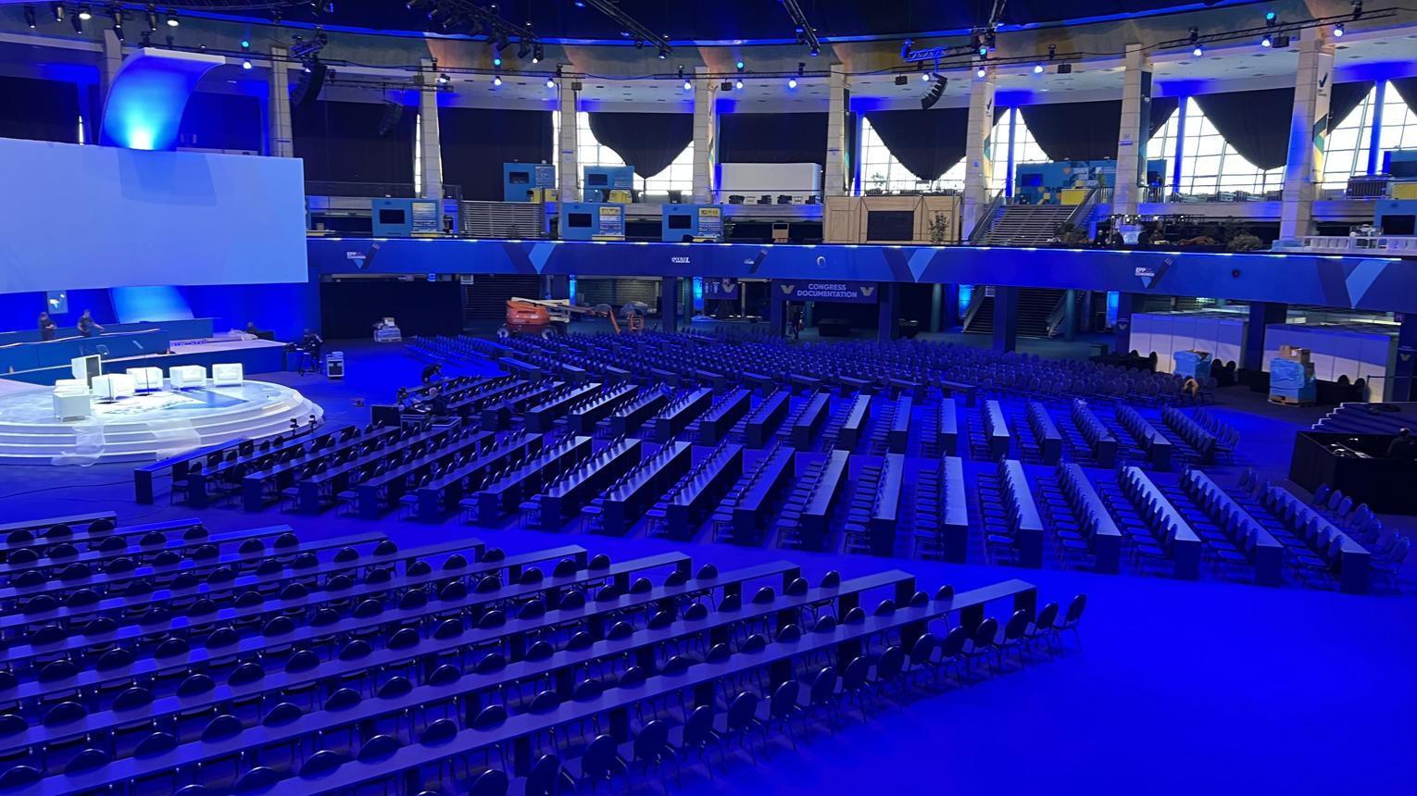
6
Rumäniens största och mest etablerade mäss- och eventanläggning.
- Stad: Bukarest
- Kapacitet: upp till 40 000+ personer
- Över 100 000 m² total eventyta
- Strategiskt läge nära flygplats och city
- Väldigt stark inom internationella mässor, expo och stora B2B-events

2. Palace of the Parliament – International Conference Center
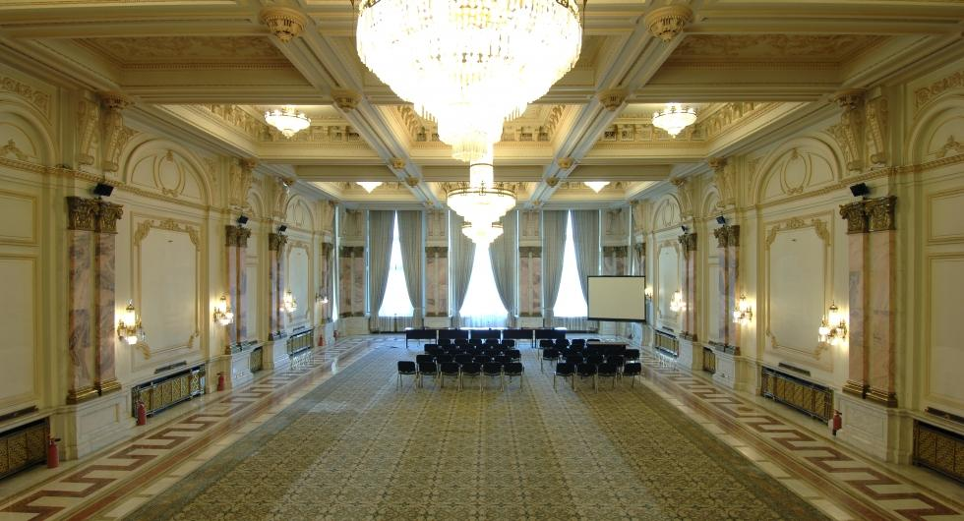
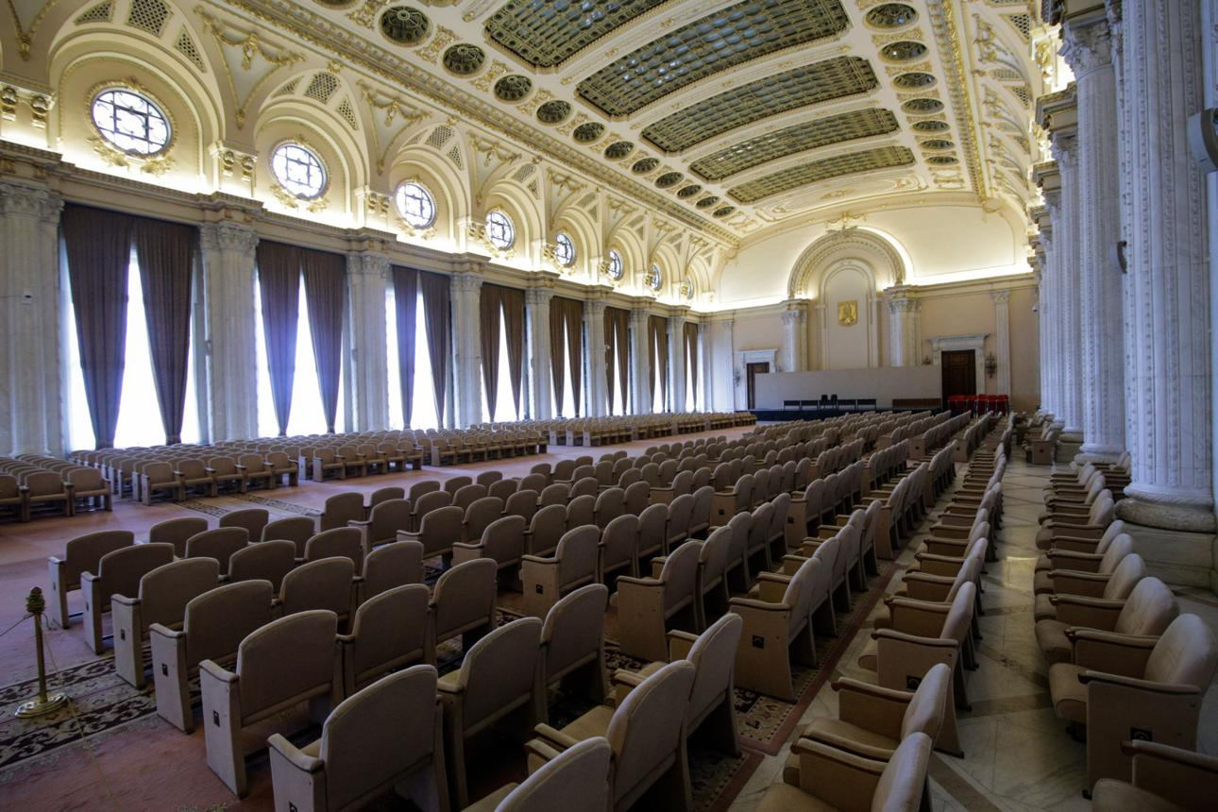
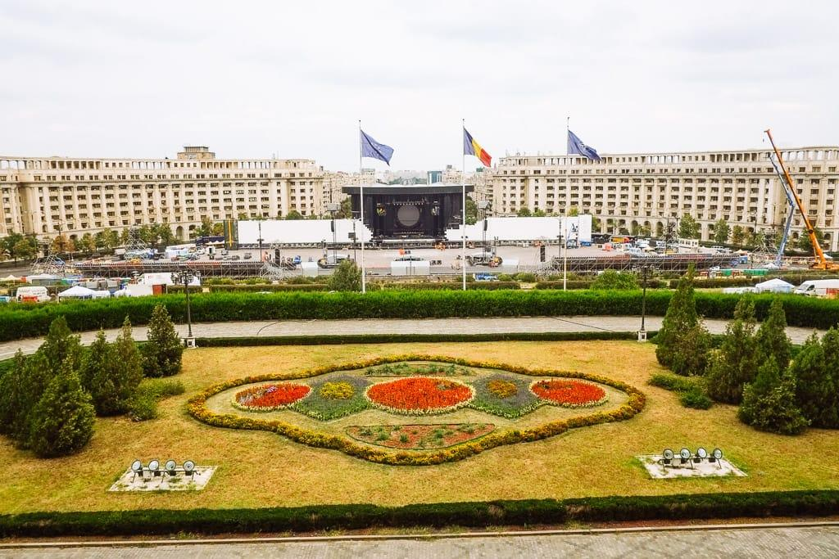
6
En av världens mest imponerande konferensmiljöer i en ikonisk byggnad.
- Stad: Bukarest
- Kapacitet: upp till 5 000+ personer
- Flera stora salar i monumental arkitektur
- En av världens största administrativa byggnader
- Väldigt stark inom internationella toppmöten, statliga event och high-end konferenser

3. Radisson Blu Hotel Bucharest Conference Center
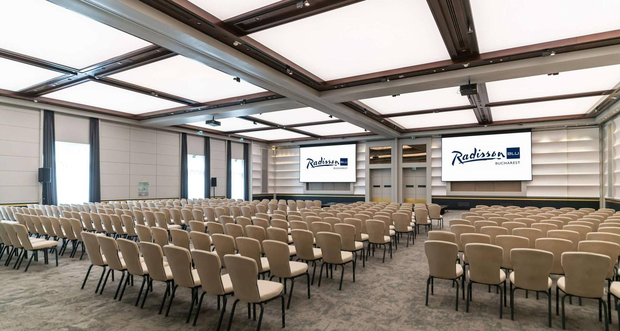
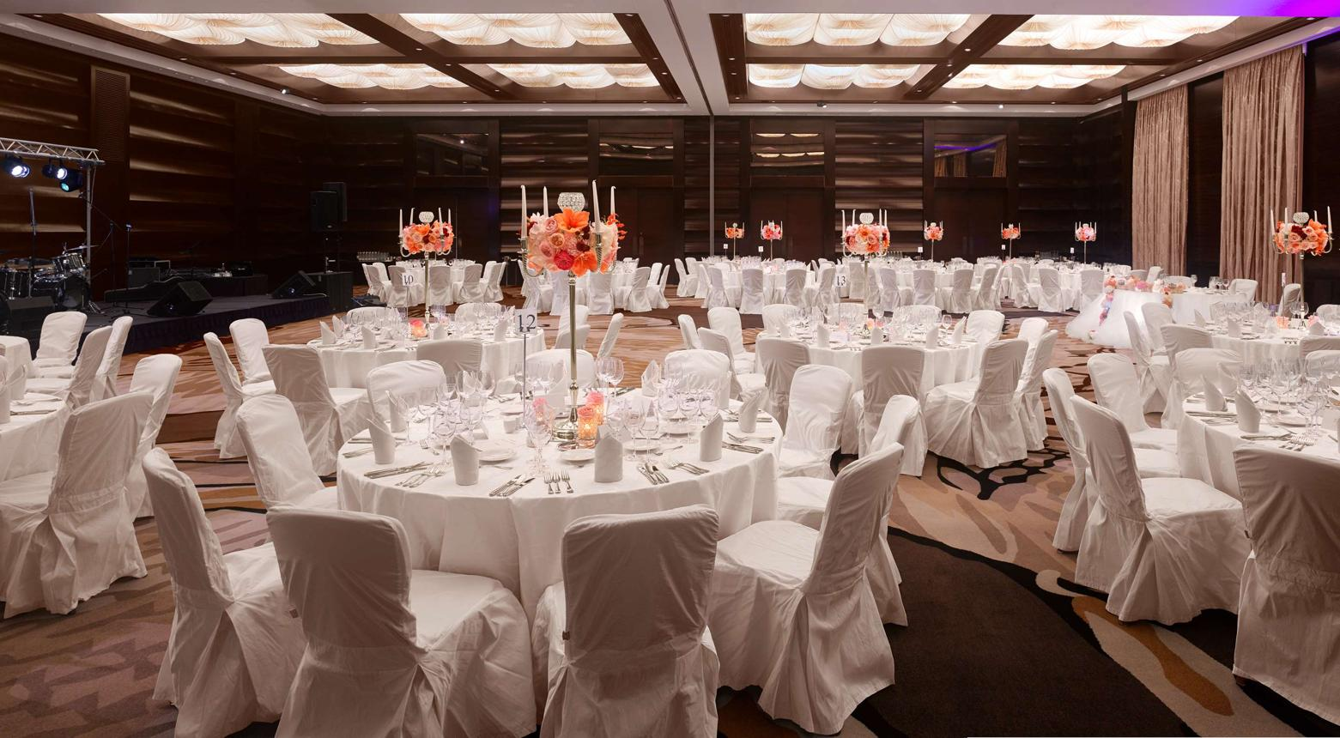
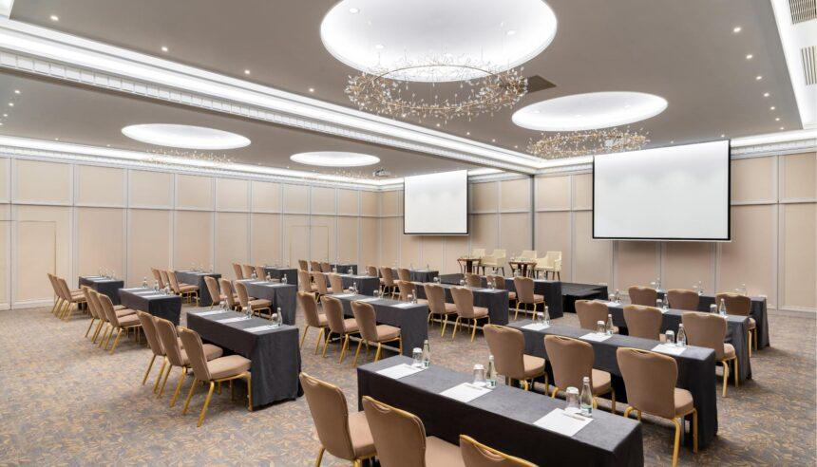
7
En av Bukarests mest premium hotellbaserade konferensanläggningar.
- Stad: Bukarest
- Kapacitet: upp till 2 000+ personer
- Moderna ballrooms och mötesrum
- Centralt läge i city
- Väldigt stark inom corporate events, internationella konferenser och affärsmöten

4. Cluj Arena & BT Arena Conference Facilities
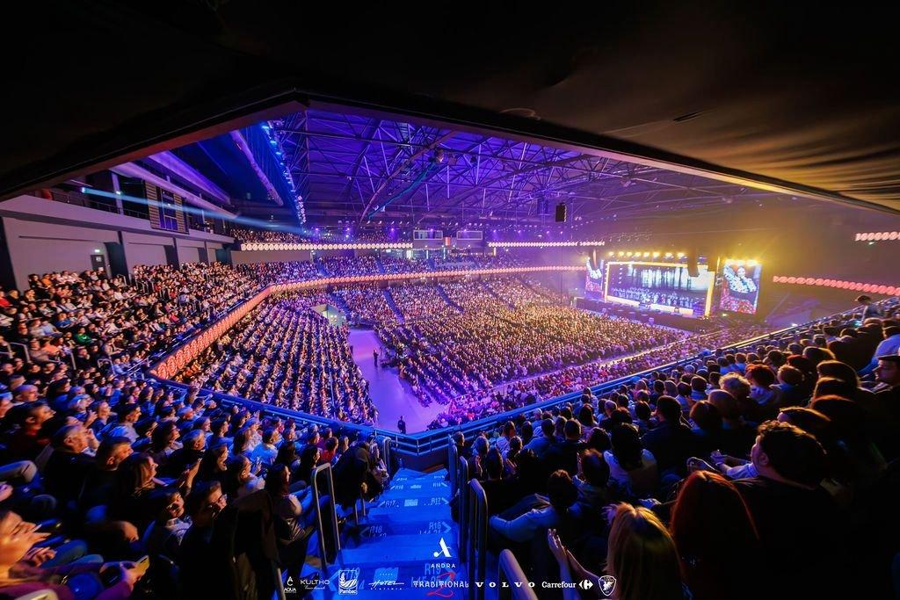
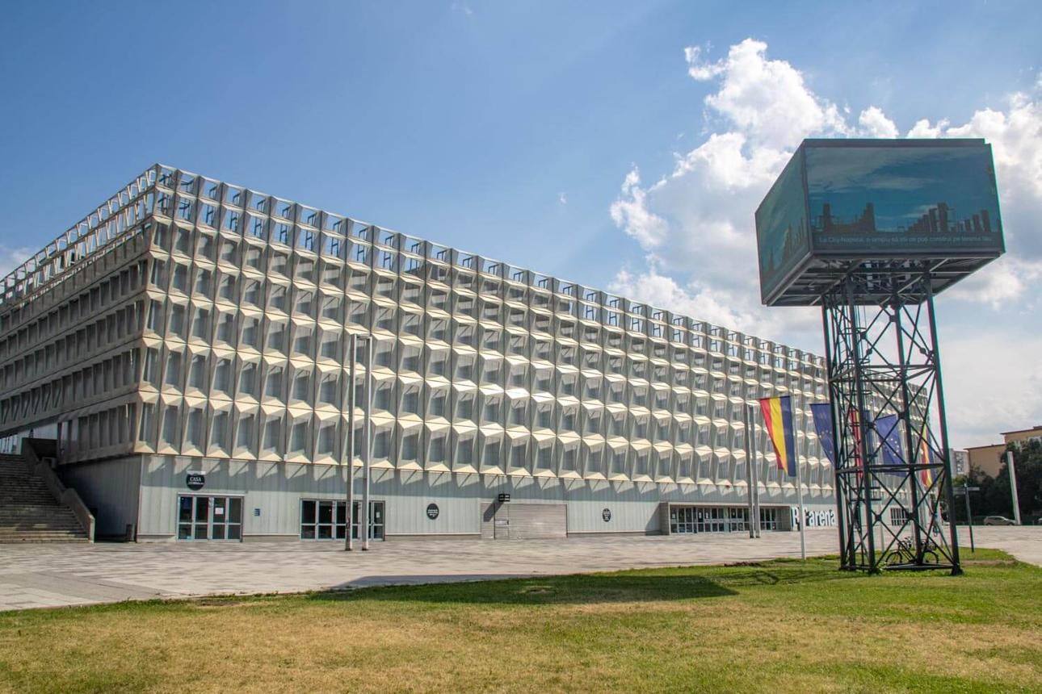
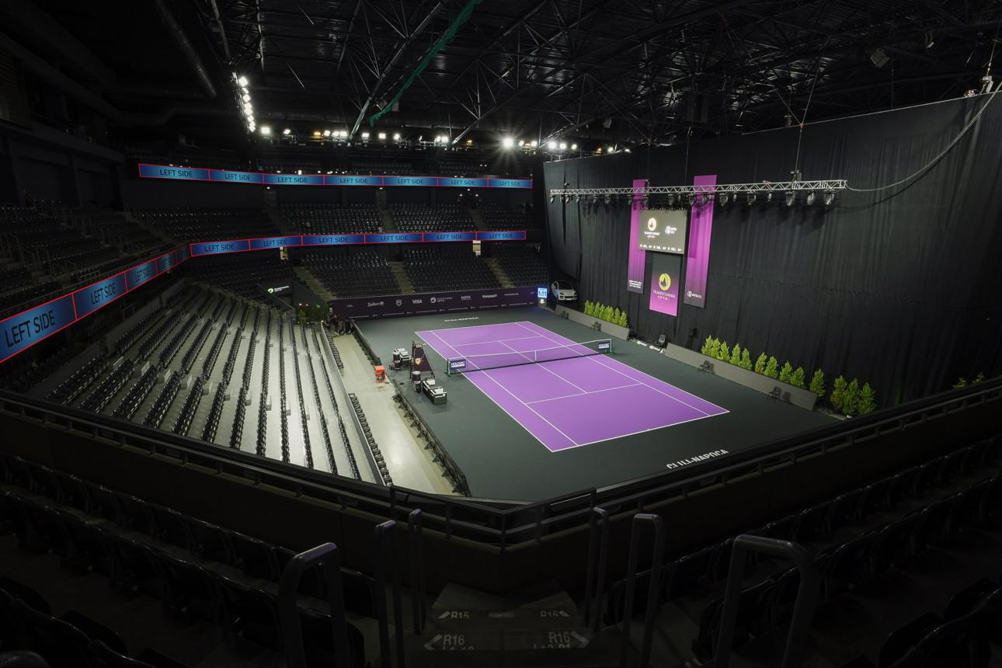
6
En av Rumäniens största eventhubbar utanför huvudstaden.
- Stad: Cluj-Napoca
- Kapacitet: upp till 10 000+ personer
- Multifunktionell arena med konferensmöjligheter
- Modern anläggning i växande techstad
- Väldigt stark inom stora events, tech-konferenser och internationella möten

5. Iulius Congress Hall (Iulius Town)
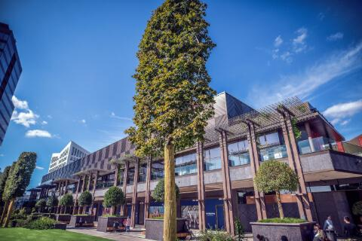
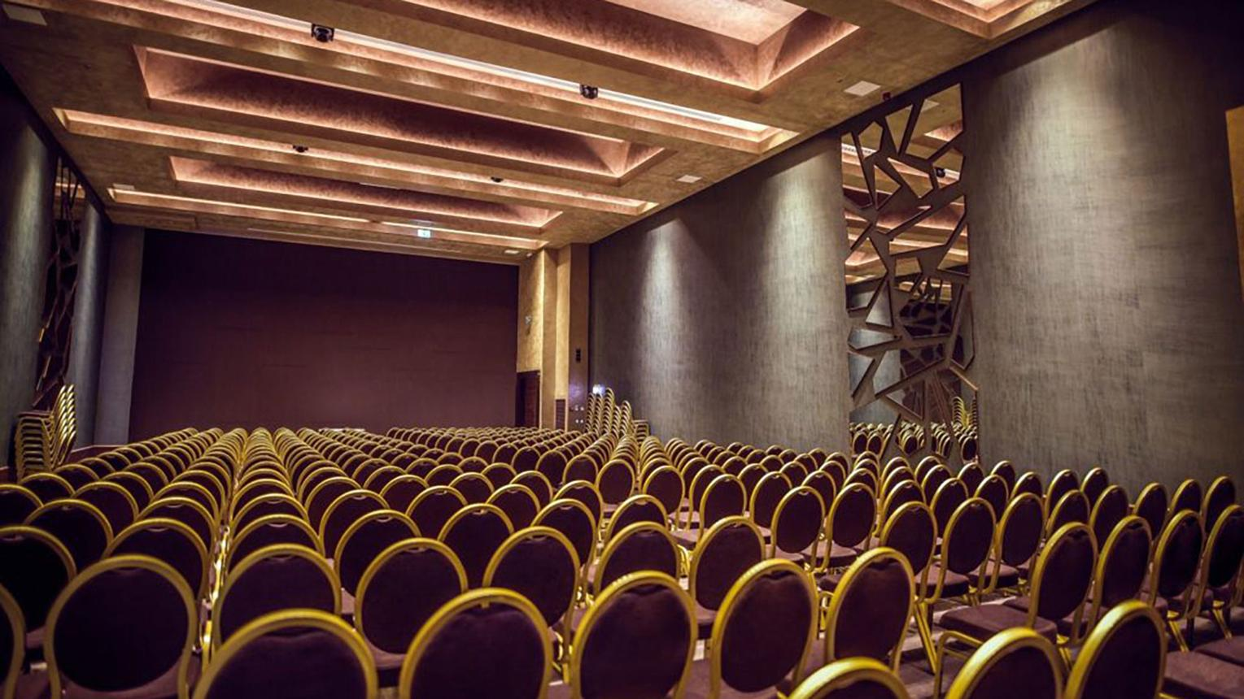
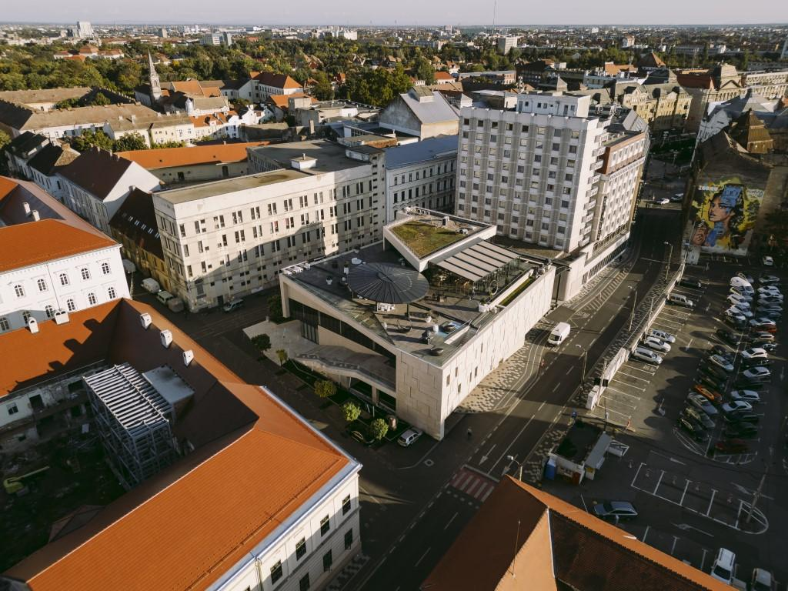
6
En modern konferensanläggning i en av Rumäniens snabbast växande städer.
- Stad: Timișoara
- Kapacitet: upp till 1 500+ personer
- Del av stort affärs- och shoppingkomplex
- Modern design och teknik
- Väldigt stark inom regionala konferenser, corporate events och affärsmöten

